Минимальный объём статьи – 10 страниц (максимальный 20)

шифр научной специальности (например: 5.1.1. Теоретико-исторические правовые науки)
УДК (взять в библиотеке или найти самостоятельно в интернете)

НАЗВАНИЕ СТАТЬИ

Иванова В.И.¹, Петров И.И.²
¹Московский физико-технический институт
141700, Московская область, г. Долгопрудный, Институтский пер., 9, Российская Федерация
²Московский государственный областной университет
105005, г. Москва, ул. Радио, д. 10А, Российская Федерация
E-mail: …; ORCID: … (регистрируется на сайте https://orcid.org)

Аннотация
Аннотация должна отражать ход исследования и его основные результаты.
Аннотация не должна содержать математических формул, табличных значений. (Объём 500–1000 знаков с пробелами)

Ключевые слова: перечисление основных терминов по профилю исследования
(5–7 слов; точка в конце не ставится!)

TITLE OF THE ARTICLE

V. Ivanova¹, I. Petrov²
¹Moscow Institute of Physics and Technology (State University), Institutskii per. 9, 141700 Dolgoprudnyi, Moscow region, Russia
²Moscow State Region University,
ul. Radio 10A, 105005 Moscow, Russia
E-mail: …; ORCID: …

Abstract
Текст. Текст. Текст. Текст. Текст.

Keywords: Текст. Текст. Текст. Текст. Текст.

Введение Текст. Текст. Текст. Текст. Текст.

Основная часть Текст. Текст. Текст. Текст. Текст.

Заключение Текст. Текст. Текст. Текст. Текст.

ЛИТЕРАТУРА
Текст. Текст. Текст. Текст. Текст.

ИНФОРМАЦИЯ ОБ АВТОРE
Текст. Текст. Текст. Текст. Текст.

INFORMATION ABOUT THE AUTHOR
Текст. Текст. Текст. Текст. Текст.

ЛИТЕРАТУРА
(не менее 10 источников)

В списке литературы (оформленном по алфавиту сначала на русском, потом на английском, а затем на других иностранных языках) нужно оставить только научные работы (монографии, диссертации, статьи в журналах и сборниках) с указанием общего кол-ва страниц издания или диапазона страниц (все публикации в интернете, доклады, отчеты, статьи в газетах, нормативные документы (конституции, законы, решения судов, архивы, личные материалы – фото, письма и др.), учебники и учебные пособия, словари, энциклопедии, справочники, художественная литература - размещаются в подстраничных сносках.
Ссылки на литературу в квадратных скобках [1]. Нумерация ссылок согласно списку литературы.

В списке литературы должно быть от 10 до 30 пунктов (не менее трети произведений должны быть опубликованы в течение последних 5 лет, начиная с 2020 года).

- Любимова Н. Н. Точное решение граничной задачи о тепловом скольжении для квантового ферми-газа // Доклады РАН. 2008. Т. 422. № 4. С. 463–465.
- Петрова В. Т., Сивиркина А. С. Проблема классификации диагональных римановых метрик с функционально абелевыми связностями // Вестник Московского государственного областного университета. Серия: Физика-математика. 2015. № 3. С. 15–24.
- Рашевский П. К. Риманова геометрия и тензорный анализ. М.: Наука, 1967. 664 с.
- Stefanovsky S., Stefanovsky O., Kadyko M., Presnyakov I., Myasoedov B. The effect of Fe₂O₃ substitution for Al₂O₃ on the phase composition and structure of sodium-aluminium-iron phosphate glasses // Non-Cryst J. Solids. 2015. Vol. 425. P. 138–145.

ИНФОРМАЦИЯ ОБ АВТОРАХ
Иванова Вера Ивановна – ученая степень (если аспирант, то с указанием кафедры), должность, место работы.
Петров Иван Иванович – ученая степень, должность, место работы.

INFORMATION ABOUT THE AUTHORS
Vera I. Ivanova – degree, position, place of work.
Ivan I. Petrov – degree, position, place of work.

Требования к оформлению:

шрифт Times New Roman, кегль 12, поля 2,5 см со всех сторон, отступ 1,25 см, интервал одинарный.

Рисунки черно-белые без оттенков, размещены в тексте с подписями (рис.1).

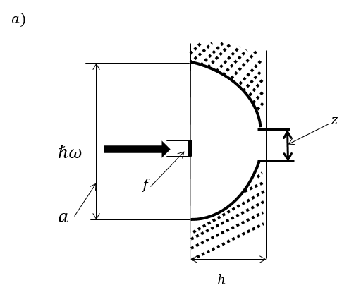
Рис.1. Подпись.
Шрифт Times New Roman, кегль 12, интервал одинарный

Таблицы размещены в тексте, пронумерованы и подписаны (табл. 1).
Таблица 1
Рейтинговая система контроля освоения дисциплины с
дифференцированным зачетом

Шрифт Times New Roman, кегль 12, интервал одинарный | Неделя проведения контроля модуля | Оценка за модуль в баллах
 |  | Максимальная | Минимальная
Семестр 1
ДЗ №1 | 9 | 15 | 10
Контроль по модулю №1 | 10 | 35 | 20
Модуль 1 | 10 | 50 | 30
ДЗ №2 | 12 | 10 | 6
РК | 13 | 18 | 11
Контроль по модулю №2 | 16 | 22 | 13
Модуль 2 | 16 | 50 | 30
Итоговый рейтинг |  | 100 | 60

